CÔ GIÁO NGUYỄN THỊ HỒNG NHUNG – BÔNG HOA NGHỆ THUẬT TRONG VƯỜN HOA THÚY SƠN
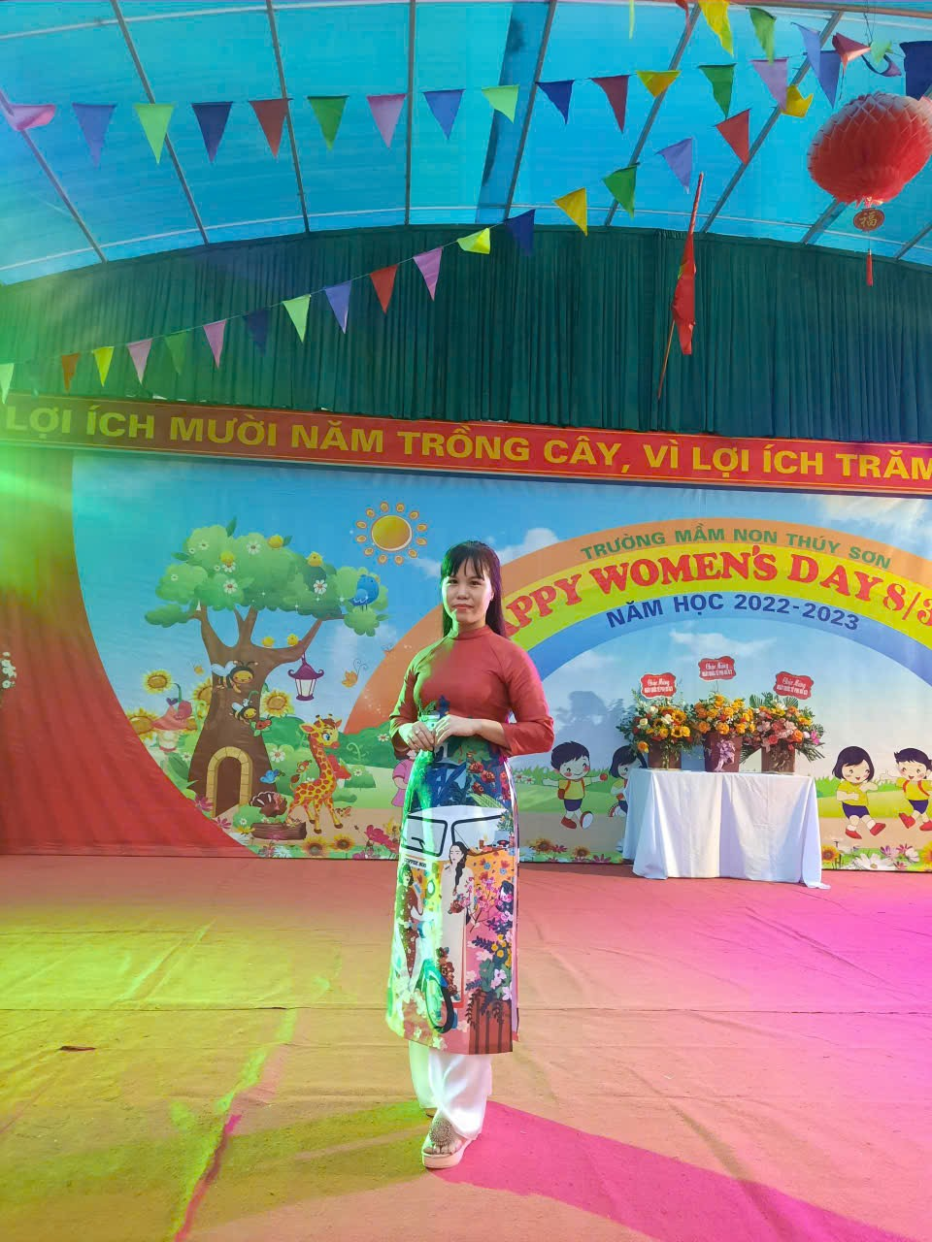
Có những con người lặng lẽ cống hiến, không cần những lời ngợi ca hoa mỹ nhưng bằng sự tận tâm và trách nhiệm của mình đã để lại những dấu ấn đẹp trong lòng đồng nghiệp, phụ huynh và học sinh. Cô giáo Nguyễn Thị Hồng Nhung, giáo viên Trường Mầm non Thúy Sơn, chính là một trong những tấm gương như thế.
Sinh ngày 17 tháng 7 năm 1986, hơn 17 năm gắn bó với nghề nuôi dạy trẻ là hơn 17 năm cô âm thầm dành trọn tâm huyết cho những mầm non tương lai. Đối với cô, nghề giáo không chỉ là một công việc mà còn là niềm đam mê, là tình yêu thương và trách nhiệm đối với thế hệ trẻ. Chính sự tận tụy ấy đã giúp cô nhận được sự yêu mến của nhiều thế hệ học sinh, sự tin tưởng của phụ huynh và sự quý trọng của đồng nghiệp.
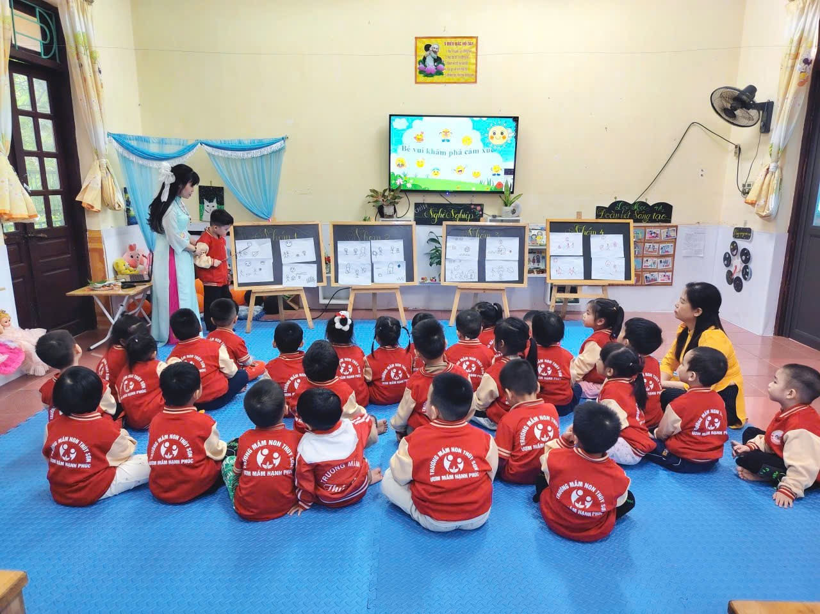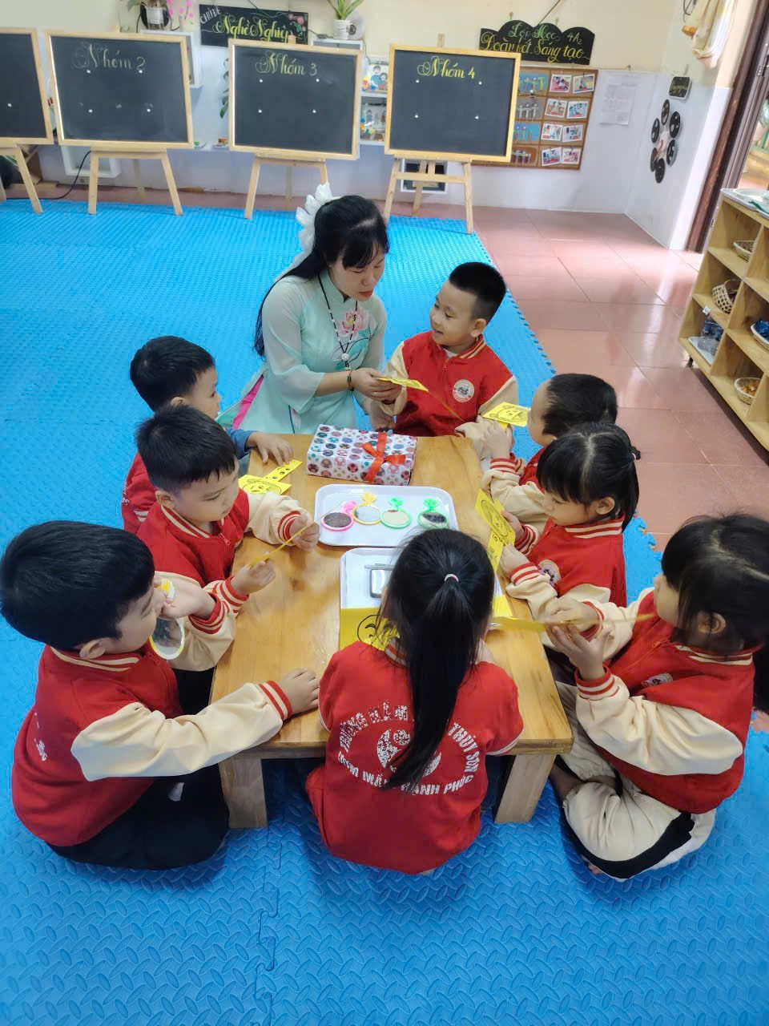
Hình ảnh cô Nguyễn Thị Hồng Nhung đang cùng thảo luận với trẻ
Trong công tác chuyên môn, cô Nguyễn Thị Hồng Nhung luôn là người giáo viên mẫu mực, có tinh thần trách nhiệm cao và không ngừng học hỏi, đổi mới. Trước yêu cầu ngày càng cao của ngành giáo dục, cô luôn chủ động nghiên cứu tài liệu, tham gia các lớp bồi dưỡng chuyên môn, tích cực ứng dụng các phương pháp giáo dục tiên tiến nhằm nâng cao chất lượng chăm sóc, nuôi dưỡng và giáo dục trẻ. Với cô, mỗi ngày đến trường là một ngày được sáng tạo, được tìm tòi những cách làm mới để mang đến cho trẻ những giờ học bổ ích, những trải nghiệm ý nghĩa và những ký ức tuổi thơ tươi đẹp.
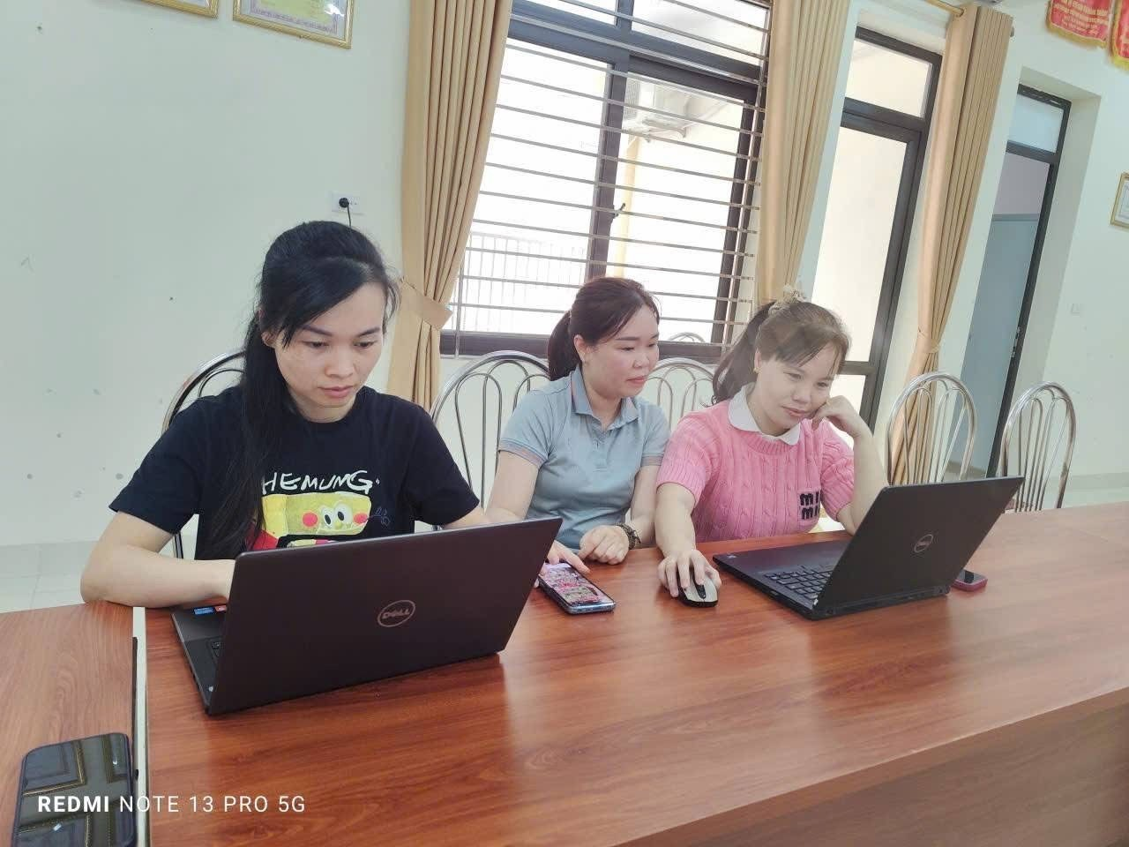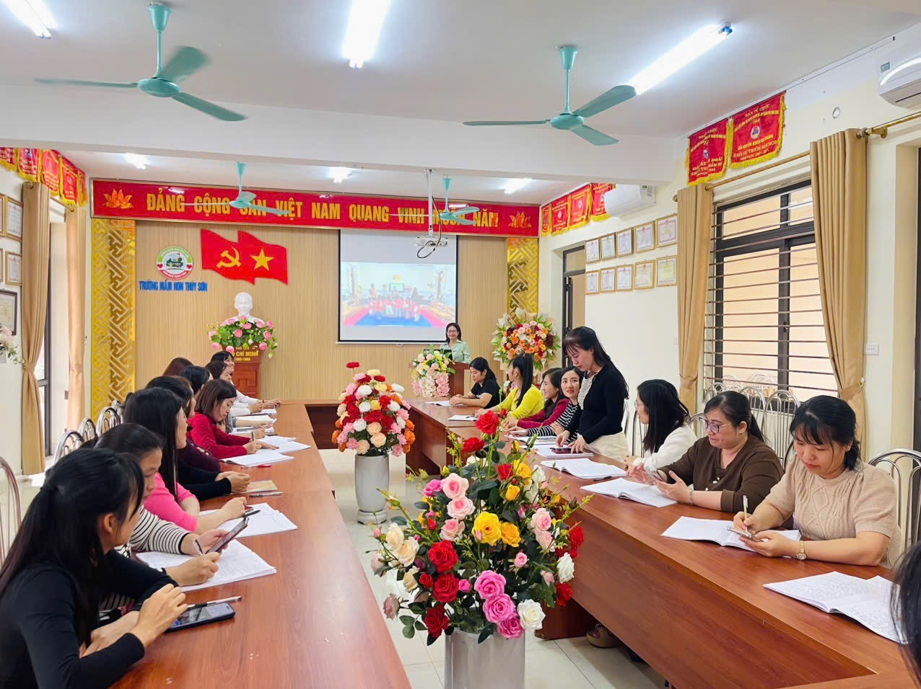
Hình ảnh cô Nguyễn Thị Hồng Nhung tham gia các buổi bồi dưỡng chuyên môn
Điều đáng quý ở cô không chỉ là sự tận tâm mà còn là tinh thần sáng tạo trong công việc. Năm học 2025 – 2026, cô đã cùng đồng nghiệp xây dựng và áp dụng thành công sáng kiến kinh nghiệm vào thực tiễn giảng dạy, góp phần nâng cao hiệu quả giáo dục tại nhà trường. Sáng kiến của cô không chỉ thể hiện năng lực chuyên môn mà còn cho thấy tinh thần trách nhiệm, sự trăn trở và mong muốn đóng góp cho sự phát triển chung của đơn vị.
Bên cạnh công tác chuyên môn, cô Nguyễn Thị Hồng Nhung còn là một nhân tố nổi bật trong các hoạt động phong trào của nhà trường. Với năng khiếu múa, hát và khả năng dẫn chương trình tự nhiên, duyên dáng, cô luôn là gương mặt quen thuộc trong các ngày hội, ngày lễ và các chương trình văn nghệ. Từ việc dàn dựng tiết mục, tham gia biểu diễn cho đến đảm nhận vai trò dẫn chương trình, cô đều thực hiện bằng tất cả nhiệt huyết và trách nhiệm. Hình ảnh cô giáo tự tin trên sân khấu, truyền cảm hứng bằng lời nói và tiếng hát đã góp phần làm nên thành công của nhiều hoạt động tập thể, tạo nên bầu không khí vui tươi, đoàn kết và gắn bó trong nhà trường.
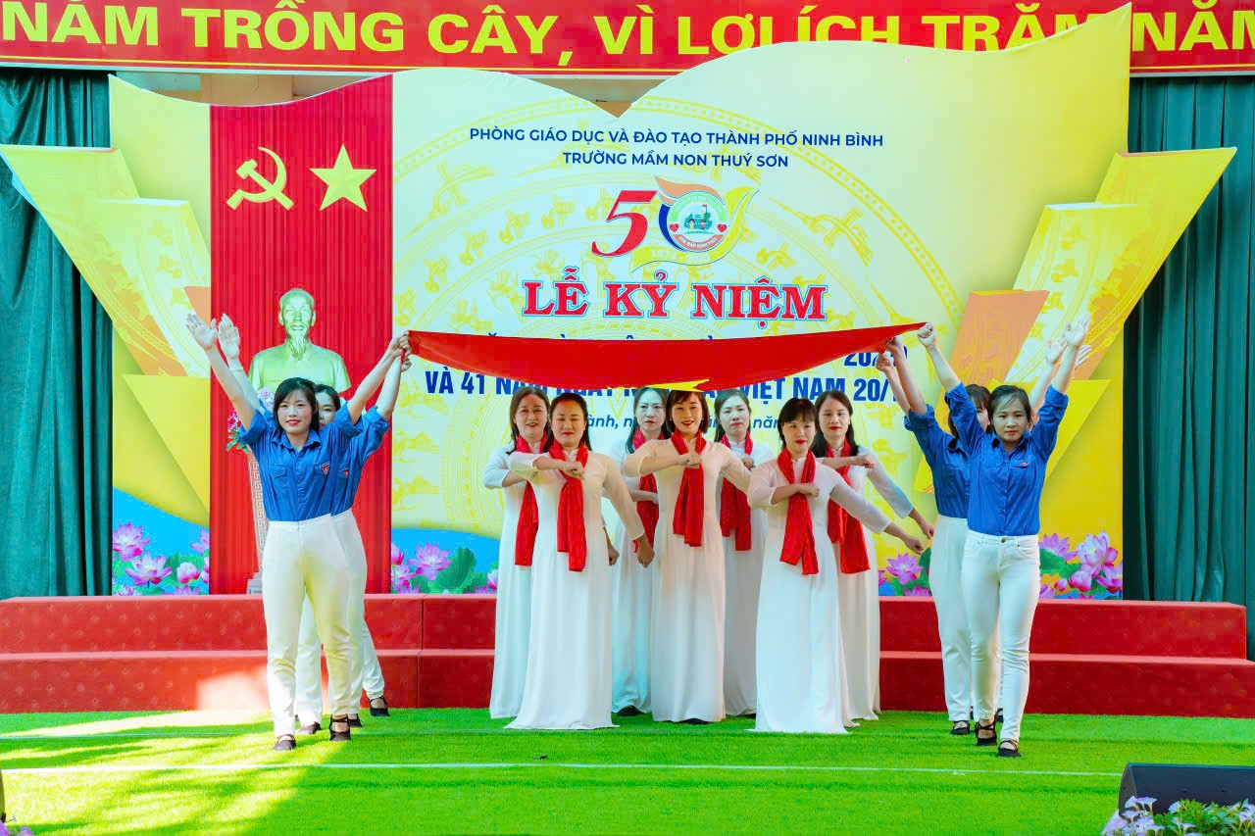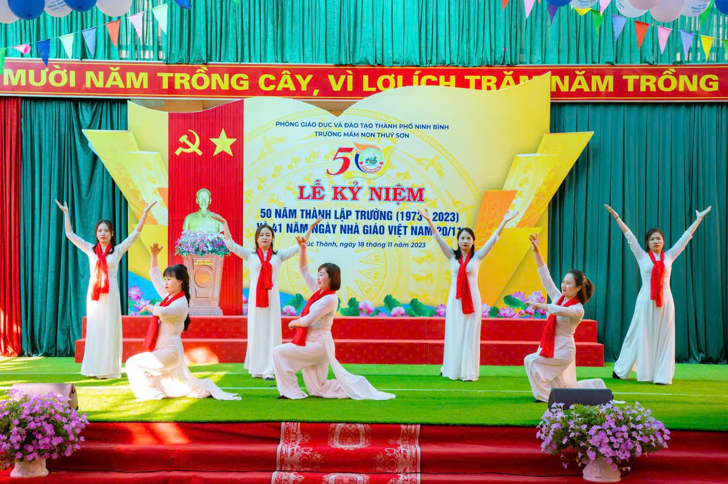
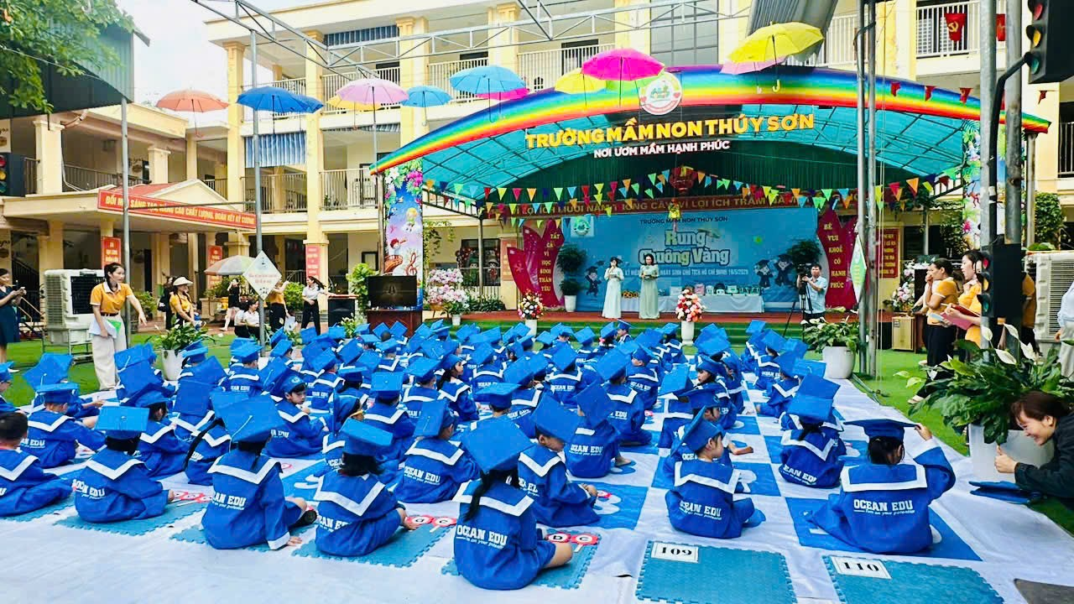
Hình ảnh cô Nguyễn Thị Hồng Nhung tham gia múa hát, dẫn trương trình
Không chỉ giỏi chuyên môn và năng động trong phong trào, cô còn được đồng nghiệp yêu mến bởi sự chân thành, hòa đồng và luôn sẵn sàng sẻ chia. Trong công việc, cô nhiệt tình hỗ trợ đồng nghiệp, trao đổi kinh nghiệm chuyên môn, cùng nhau tháo gỡ những khó khăn để hoàn thành tốt nhiệm vụ. Sự gần gũi, thân thiện của cô đã góp phần xây dựng tập thể nhà trường đoàn kết, vững mạnh và đầy tình yêu thương.
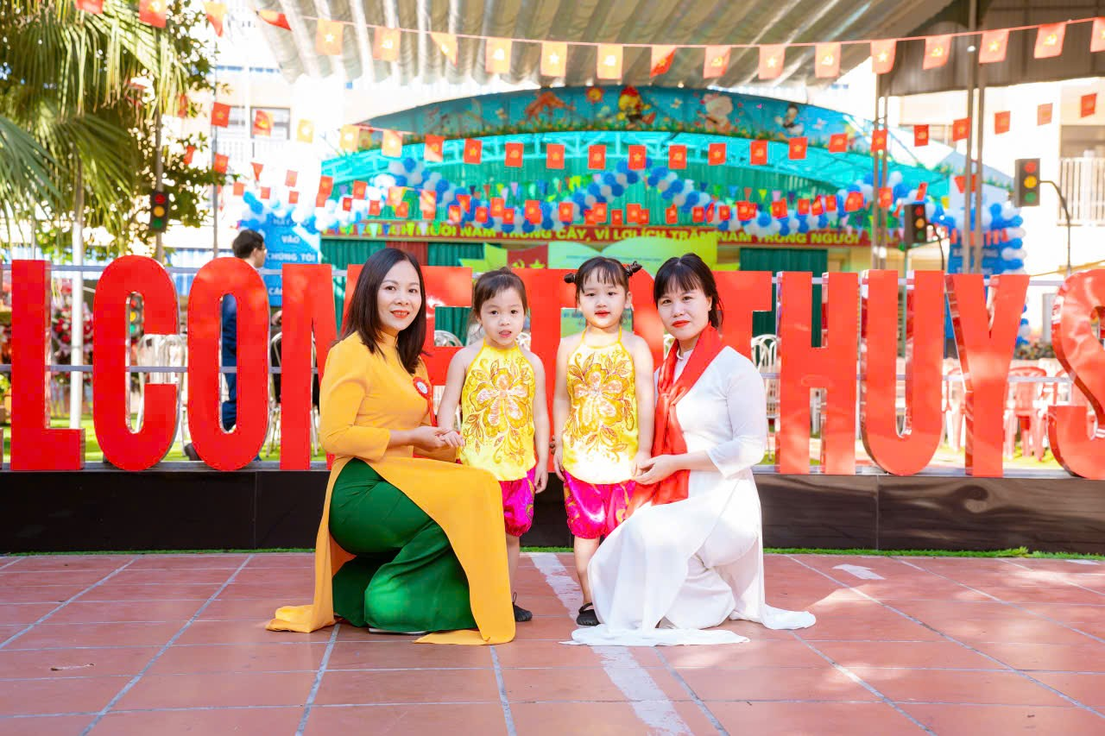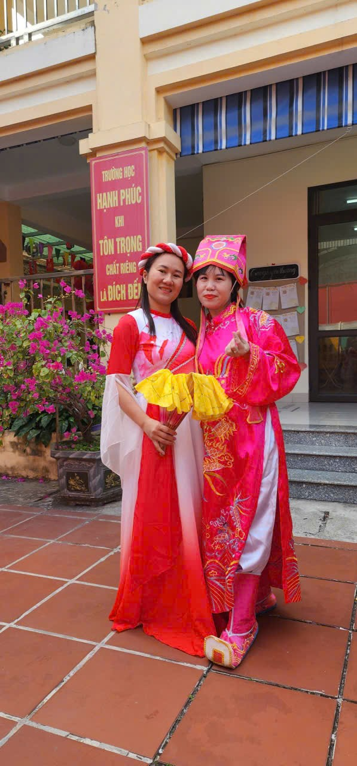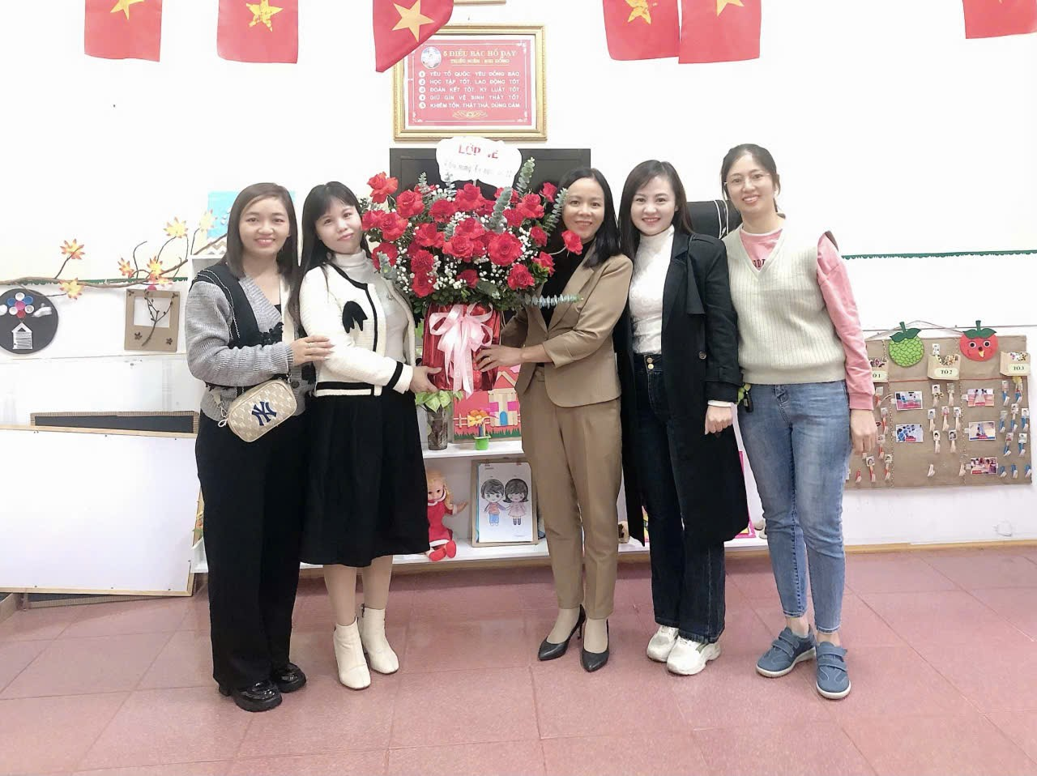
Hình ảnh cô Nguyễn Thị Hồng Nhung được đồng nghiệp, phụ huynh, học sinh yêu mến
Có thể nói rằng, những việc làm của cô Nguyễn Thị Hồng Nhung tuy giản dị nhưng chứa đựng những giá trị tốt đẹp và ý nghĩa sâu sắc. Đó là tinh thần trách nhiệm, lòng yêu nghề, sự tận tụy với trẻ, sự sáng tạo trong chuyên môn và nhiệt huyết trong các hoạt động tập thể. Những đóng góp thầm lặng của cô đã góp phần nâng cao chất lượng giáo dục của nhà trường, lan tỏa những điều tích cực và truyền cảm hứng cho đồng nghiệp cùng phấn đấu.
Với những cố gắng, nỗ lực cống hiến không ngừng để hoàn thiện bản thân, trong nhiều năm qua cô Nguyễn Thị Hồng Nhung đã được nhận những danh hiệu xứng đáng:
Năm 2017: chiến sĩ thi đua
Năm 2018: Giấy khen
Năm 2022: Giấy khen
Năm 2022: Đảng viên hoàn thành xuất sắc nhiệm vụ
Măm 2020 được Ban chấp hành liên đoàn lao động TP Ninh Bình trao giấy chứng nhận: "Giỏi việc nước, đảm việc nhà" Giai đoạn 2015- 2020
Năm 2023: Giấy khen Tp
Cô giáo Nguyễn Thị Hồng Nhung thực sự là một tấm gương “Người tốt – Việc tốt” tiêu biểu của Trường Mầm non Thúy Sơn. Những bông hoa đẹp nhất không phải lúc nào cũng rực rỡ giữa nắng vàng mà đôi khi lặng lẽ tỏa hương bằng sự cống hiến bền bỉ mỗi ngày. Và cô Nguyễn Thị Hồng Nhung chính là một bông hoa như thế – giản dị, tận tâm và luôn hết lòng vì sự nghiệp trồng người.

